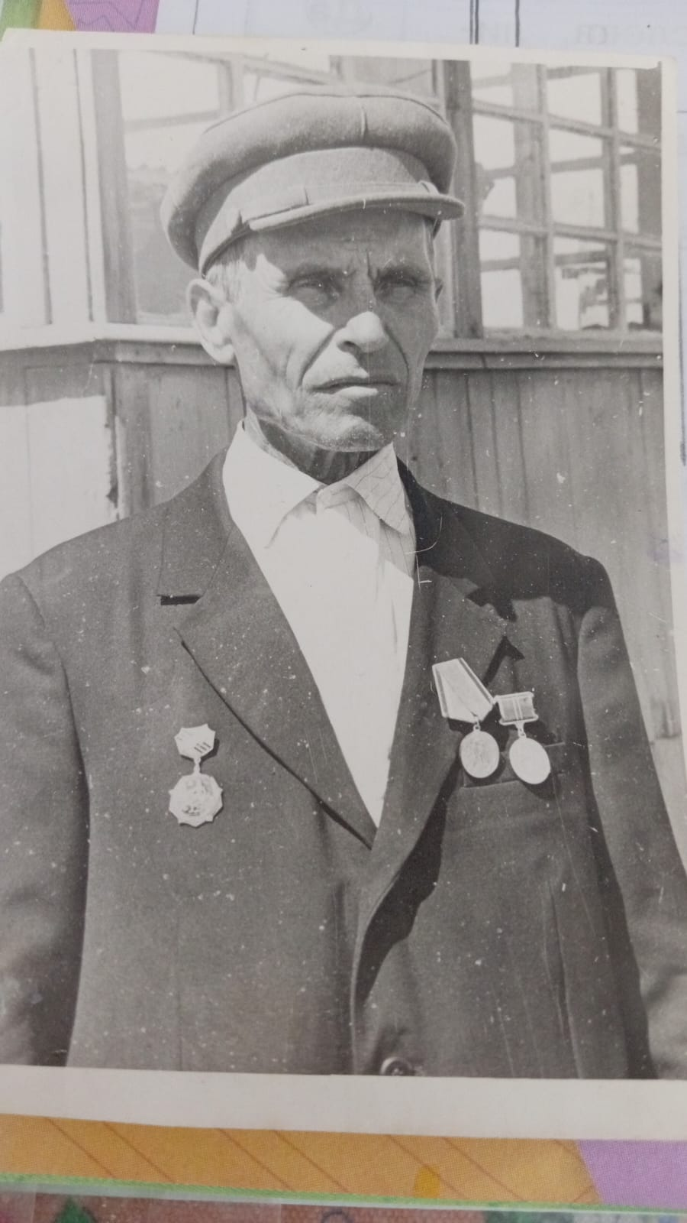 | Чесноков Петр Николаевич.  Родился он 29 июня 1905г. в селе Ленёвка Чкаловская область Бураный район.  Про родителей не известно.  Служил в химической части. Во время войны был в Оренбургском кавалерийском полку. Воинская часть рядовой. Дошел до Венгрии. Было два ранения, лежал в госпитали. Был награжден несколькими орденами один из них орден за отвагу.
Был женат на Чесноковой – (Быковой) Анне Васильевне.
Было у Петра Николаевича девять детей: три сына и шесть дочерей. Один сын погиб на фронте, а двое сыновей умерли в голодные годы.
После войны занимался хозяйством, работал в колхозе был бригадиром, завскладом с 1957г. и отработал до пенсии. Со слов папы он был добрым, отзывчивым, отважным, верным своей родине, смелым человеком. В 1999г. прадеда не стало.
Я очень горжусь тем, что мои прадедушки и прабабушка, мужественно сражались против фашизма, и благодарна им за их подвиги и жертвы нашей Родины.
Я очень рада что родилась в такой славной, большой семье!

Выполнила работу ученица 2а класса Лигновская Кристина, помогала в работе мама: Лигновская Юлия Юрьевна.

